Geekbrains

**Разработка сайта-визитки с виртуальным меню для предприятия общественного питания «Городская пивоварня “Рульки вверх”».**

Программа: Разработчик

Специализация: Frontend разработка

Середкина Мария Юрьевна

Коломна

2024

**АННОТАЦИЯ**

Дипломная проект состоит из сайта-визитки с виртуальным меню для предприятия общественного питания «Городская пивоварня “Рульки вверх”» и пояснительную записку на 48 страниц, содержащей 21 рисунок, 2 таблицы, 20 источников литературы.

Ключевые слова: Сайт-визитка, OPENCART, CMS.

В работе приведены популярных инструменты для создания сайта- визитки. Обоснован выбор системы управления сайтом OpenCart и рассмотрены вопросы разработки интернет-магазина товаров для ремонта.

Цель выпускной квалификационной работы — разработать сайта-визитки с виртуальным меню для предприятия общественного питания «Городская пивоварня “Рульки вверх”».

Для достижения цели были проанализированы современные решения в разработке сайтов. Рассмотрены вопросы программирования, верстки и тестирования сайтов.

Принимая во внимание, что огромное количество людей уверено, что в Глобальной сети можно найти любую информацию. Именно поиск данных входит в число наиболее популярных запросов. Таким образом, присутствие в Сети — это прямая возможность поиска новых клиентов и открытия перспективных направлений.

СОДЕРЖАНИЕ

Введение.......................................................................................................................4

Глава 1 Аналитическая часть.....................................................................................6

1.1 Понятие Web-сайта ..............................................................................................6

1.2 Сравнение существующих и самостоятельно созданных разработок.............6

1.3 Наиболее популярные бесплатные системы управления для интернет-магазина.......................................................................................................................8

1.4 Обоснование выбора систем..............................................................................14

1.5 Постановка задачи при проектировании web-сайта........................................14

Глава 2 Проектная часть...........................................................................................15

2.1 Актуальность проекта.........................................................................................15

2.2 Требования к проекту ........................................................................................15

2.3 Входные данные..................................................................................................16

2.4 Характеристики оборудования для реализации проекта ................................17

Глава 3 Разработка проекта......................................................................................19

3.1 Общий алгоритм реализации проекта...............................................................19

3.2 Описание процесса установки OpenCart...........................................................20

3.3. Инструменты использованные для разработки проекта................................23

Заключение .............................................................................................................. 45

Список используемой литературы ........................................................................47

**ВВЕДЕНИЕ**

Виртуальная визитка — это просто, быстро и доступно. Она работает 24 часа в сутки, требуя минимальных затрат на содержание. Имеет лаконичный дизайн, но при этом формирует положительный имидж.

Главная цель создания сайта-визитки — первичное ознакомление потенциальных клиентов с компанией. Отличительные черты — информативность, лаконичность, индивидуальность, привлекательный дизайн. Сайт не сложен в разработке, содержит не более 10-ти страниц с понятной навигацией: пользователь должен быстро находить нужную информацию. Такой сайт отличает и простота в обслуживании. От владельца требуется только обновлять контакты и иногда загружать новости и прайс-листы, если это предусмотрено разделами.

В отличие от классического корпоративного ресурса, сайт-визитка не дает клиенту исчерпывающих ответов на все вопросы. Он избавлен от большинства тяжеловесных модулей, обеспечивает ключевую функцию — доступность.

Корпоративный сайт требует ощутимых финансовых вложений. Стоимость сайта-визитки значительно ниже. Такой сайт отлично подходит для индивидуальных предпринимателей и людей, который единолично занимаются оказанием услуг: адвокаты, консультанты, врачи, художники и т.д. Визитку используют небольшие компании, которые только начинают деятельность, не имеют потребности в емком и наполненном сайте или не уверены в его эффективности.

Сайт-визитку часто сравнивают с посадочной страницей, или лендингом. Последний создают для того, чтобы продать товар/услугу, получить контактные данные клиента или заставить его подписаться на рассылку. Лендинг содержит агрессивные призывы к действию, побуждающие к покупке, изображения и аргументы, усиливающие эффект: «скидка 50%», «осталось 2 дня», «только у нас и только сейчас». Визитка же выполняет роль имиджевой рекламы, которая вызывает позитивные эмоции, повышает доверие к компании у новых и лояльность у существующих клиентов, нацеливает на перспективное сотрудничество.

Разрабатываемый ресурс представляет собой проект сайта-визитки с виртуальным меню предприятия общественного питания «Городская пивоварня “Рульки вверх” г. Коломна».

Целью создания сайта является презентация деятельности данного предприятия в сети интернет, информирование о предоставляемых услугах, информация о месте нахождения, контактном телефоне, графике работы и информация о блюдах, подаваемых в заведении, их описании и стоимость.

Основной акцент сделан на визуальную составляющую сайта: создан интуитивно понятный интерфейс, дополнительно поддерживающийся графическими элементами. Текстовая информация изложена кратко и доступно.

**Объектом исследования** является сайт-визитка предприятия. Предметом исследования— разработка сайта-визитки предприятия общественного питания.

**Целью исследования** является разработка сайта-визитки с визуальным меню предприятия общественного питания «Городская пивоварня “Рульки вверх” размещенного на хостинге.

В соответствии с целью, были сформулированы следующие задачи:

1. Создать дизайн-проект интерфейса сайта-визитки «Городская пивоварня “Рульки вверх”.

2. Выполнить разработку сайта-визитки «Городская пивоварня “Рульки вверх” средствами верстки и программирования.

**ГЛАВА 1 Аналитическая часть.**

**1.1 Понятие Web-сайта**

*Web-сайт* – набор файлов, лежащих на сервере и объединённых под одним доменным именем. Он состоит из связанных между собой страниц с расширением .html.

*Сервер* – обычный компьютер с установленными на нем определёнными программами, поддерживающими работоспособное состояние web-сайта.

*Домен* – это онлайн-адрес сайта, место его размещения в интернете. Если у нашего сайта не будет домена, пользователи просто не смогут найти его в браузере и не увидят его содержимое.

При переходе по ссылке сайта браузер отправляет запрос с доменным именем сайта на сервер, который отправляет обратно документы данного сайта. Фактически всё это является сетевым копированием файлов, только по протоколу https.

Хостинг - услуга, предоставляемая разработчикам Web-сайтов, которая позволяет занести всю информацию на сервер, который имеет постоянный доступ к сети Интернет. Зачастую хостинг входит в пакет обслуживания сайта, а также могут предоставляется такие услуги, как хостинг базы данных, предоставление мест для почты и услуги DNS.

**1.2 Сравнение существующих и самостоятельно созданных разработок**

На сегодняшний день способ создания сайта на базе Content Management System (CMS) активно используется многими разработчиками. Количество CMS перевалило за сотню, они могут отличаться по структуре, ориентации на определенный функционал (например, система для создания блога или новостных ресурсов, система для интернет-магазинов), а также по языку, на котором они написаны.

В зависимости от задачи, обусловленной бизнес-процессом, можно подобрать оптимальную CMS, в которой уже реализована большая часть функционала, чтобы сократить время на разработку.

Одним из преимуществ, которым обладают CMS, заключается в возможности максимально эффективно и за короткие сроки сделать рабочий продукт.

Это обусловлено тем, что, используя готовый функционал CMS и дополнительные модули, разработчик, концентрируется на конечном результате, который должна выполнять система, а не на её решении.

В зависимости от задачи, обусловленной бизнес-процессом, можно подобрать оптимальную CMS, в которой уже реализована большая часть функционала, чтобы сократить время на разработку. К тому же общеизвестные CMS тестировались на протяжении многих лет и до сих пор обновляются. За это время исправлены все критические важные ошибки, что ведет к надежной и стабильной работе продукта. На начальном этапе разработки web-сайта возникает вопрос использовать существующую систему управления контентом или разработать свою под конкретную задачу. Для того, чтобы определиться, были рассмотрены преимущества и недостатки каждой из сторон, представленные в таблице 1.

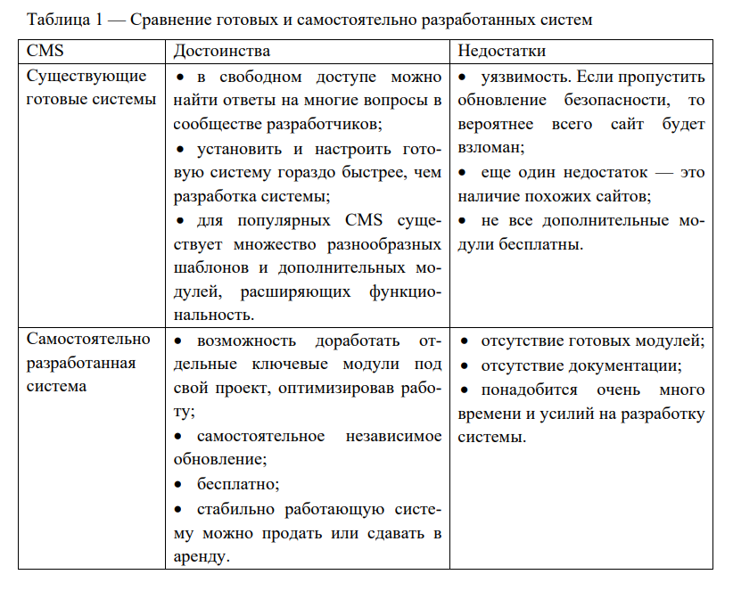

Исходя из всего вышеперечисленного можно сделать вывод, что для создания интернет-магазина с наименьшими финансовыми и временными затратами лучше воспользоваться существующей системой управления.

**1.3 Наиболее популярные бесплатные системы управления для интернет-магазина**

Обозначим термины системы управления сайтом и плагина для дальнейшего сравнения существующих разработок.

Content Management System (CMS) — система управления сайтом, которая используется для организации и обеспечения процесса по совместному созданию, управлению и редактированию содержимого сайта.

Плагин — независимый программный продукт, подключаемый к CMS, используется для расширения недостающих возможностей системы.

В зависимости от задачи, обусловленной бизнес-процессом, можно подобрать оптимальную CMS, в которой уже реализована большая часть функционала, чтобы сократить время на разработку.

Различные CMS были созданы для того, чтобы упростить процесс управления контентом на web-площадке. На сегодняшний день совсем не 15 обязательно разбираться в сложных кодах и языках программирования, чтобы создать свой сайт. Достаточно иметь представление о системе управления, и уметь правильно настроить панель администрирования системы, а также знать, как прописать стили, чтобы в результате получился красиво оформленный и удобный в использовании web-сайт.

Основные функции CMS (системы управления контентом): Преимущества системы управления контентом:

• огромный выбор решений и гибкий подход к каждой задаче;

• сокращение средств и времени на разработку web-сайта — многие решения уже готовы, остается только подключить и настроить;

• позволяет управлять контентом владельцу сайта без помощи программистов;

• стабильная работа системы, обеспечение регулярных обновлений и адаптация к новшествам в автоматическом режиме.

На данный момент существует огромное количество как платных, так и бесплатных CMS, обладающих различным набором функций.

У каждой CMS есть свой набор инструментов и функциональных возможностей, свой вид интерфейса и набор шаблонов. Существует множество CMS, которые можно условно разделить на три категории: коммерческие, Open-source CMS и индивидуальные (студийные) CMS. Рейтинг наиболее популярных CMS представлены на Рисунке 1.

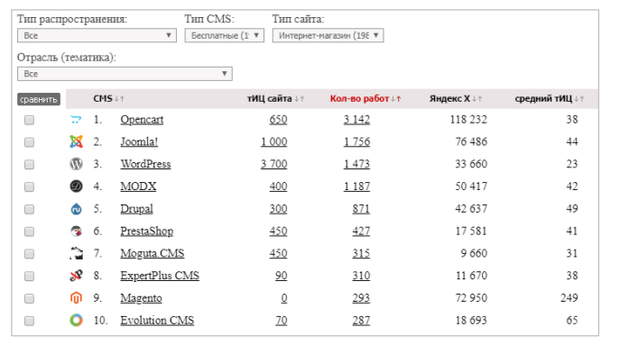

Рисунок 1 — Самые популярные системы управления сайтом в России, используемые для создания интернет-магазинов, по рейтингам «CMS Magazine»

Рассмотрим несколько наиболее популярных бесплатных систем управления для интернет-магазинов. Основные требования, а также достоинства и недостатки каждой из систем.

**OpenCart** — CMS с открытым исходным кодом, созданная специально для создания интернет-магазинов (Рисунок 1.2). Предлагает расширение базовой функциональности за счёт платных и бесплатных модулей от сторонних разработчиков. Обладает большим пользовательским сообществом, которое помогает развивать проект и формирует базу знаний, разбирая возникающие вопросы на тематических форумах и сайтах. Система пользуется популярностью, поэтому многие разработчики с ней хорошо знакомы.

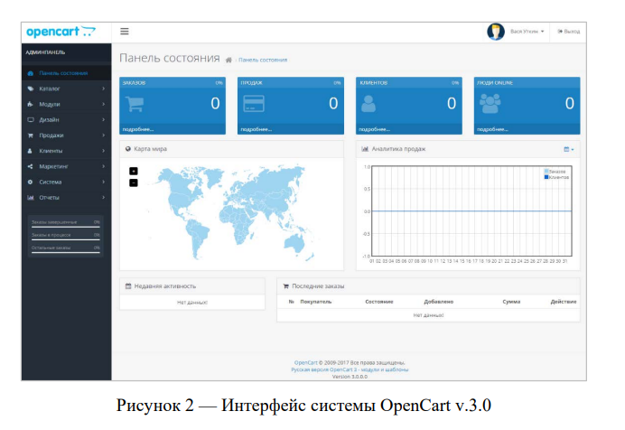

Рисунок 1.2 — Интерфейс системы OpenCart

Его функциональность заточена строго под создание средних и крупных интернет-магазинов, и в этом главное достоинство системы: в базовой комплектации есть почти все необходимые инструменты для организации продаж и аналитики, а то, чего недостаёт, можно установить в виде модулей от сторонних разработчиков или же разработать самостоятельно.

Преимущества системы OpenCart:

• бесплатная в использовании;

• продвинутый функционал;

• встроенная подробная статистика продаж и посещений магазина;

• встроенная функция сравнения характеристик товаров;

• большое количество параметров и настроек для товаров;

• большой выбор способов оплаты и доставки;

• инструменты резервного копирования и восстановления данных;

• отчёты об ошибках;

• регистрация ошибок;

• огромное количество материалов с обучениями.

Недостатки системы OpenCart:

• минимальные настройки SEO без дополнительных расширений;

• отсутствует встроенный конструктор и шаблоны;

• редкие обновления системы;

• старые версии сильно подвержены вирусным атакам через сторонние модули;

• сравнительно низкие возможности встроенного текстового редактора;

• нельзя загружать одновременно несколько изображений.

Анализируя CMS OpenCart, можно сделать вывод, что в этой системе реализован большой набор инструментов как для взаимодействия интернет -магазина с покупателями, так и для поискового продвижения. А такие дополнения, как личный кабинет, бонусные баллы, подарочные сертификаты, почтовая рассылка и комбинации товаров, позволяют использовать систему в реализации крупных проектов.

**CMS WordPress + плагин WooCommerce**

Изначально CMS WordPress создавалась как система, предназначенная для создания и ведения блогов. Для создания интернет-магазина на WordPress, нужно установить плагин WooCommerce. Доработок и настроек после установки плагина будет достаточно много.

Плагин WooCommerce позволяет создавать сколько угодно категорий любой вложенности. Можно задавать скидки, вариации товаров. Есть фильтр по параметрам товара, по цене.

Один товар можно поместить в разные категории, адрес будет один. Сравнения товаров нет. Есть отзывы к товарам с премодерацией. Заказы приходят в панель администратора. Уведомления о них приходят покупателю и администратору магазина.

Существует личный кабинет, но регистрация в нем доступна только в момент оформления заказа (в OpenCart, PrestaShop есть отдельная страница регистрации). Личный кабинет имеет стандартный функционал, как и в других системах.

Анализируя плагин WooCommerce системы WordPress, представленного на рисунке 1.3, следует отметить, что он включает только базовый функционал. Для профессионального развития интернет-магазина придется устанавливать и настраивать немалое количество дополнительных модулей.

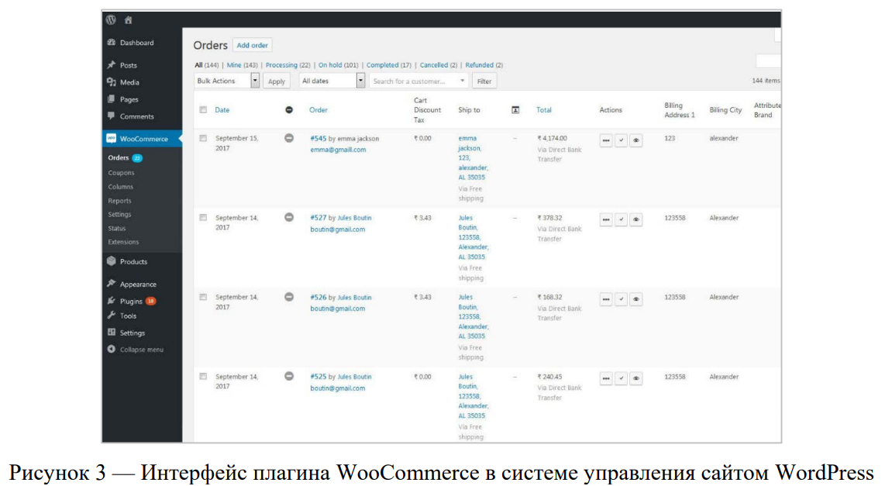

Рисунок 1.3 – Интерфейс плагина WooCommerce в системе управления сайтом WordPress

**1.4 Постановка задачи при проектировании web-сайта**

Целью текущей дипломной работы является создание сайта-визитки с визуальным меню предприятия общественного питания «Городская пивоварня “Рульки вверх” для дальнейшего использования в сети Интернет.

Разрабатываемый web – сайт должен обладать следующими особенностями:

• для посетителей должна быть спроектирована ознакомительная страница с общей информацией, реализован просмотр меню и описание блюд.

Результатом работы является сайт «Городская пивоварня “Рульки вверх”, который находится по адресу: https://rulkivverh.i10v.ru/.

**1.5 Выводы по главе**

В данной главе были поставлены цели и задачи, которые должны быть выполнены при реализации данной дипломной работе. Обзор аналогов позволил получить представление какой должна быть система и какой функционал она должна реализовывать.

**ГЛАВА 2 Проектная часть.**

**2.1 Актуальность проекта**

Актуальность создания сайта- визитки заключается в удобстве поиска, подбора и просмотра меню ресторана через Интернет. На сайте можно найти всю необходимую информацию о блюдах, их стоимости и составе, об адресе ресторана, о контактных данных.

Преимущество такого сайта в том, что жители разных городов могут ознакомиться с товарами компании, узнать характеристики и цену.

**2.2 Требования к проекту**

Разработка сайта согласно характеристикам сайта-визитки с меню:

* общая информация об организации;
* список товаров/предлагаемых услуг;
* прайсы, фотографии товара;
* контактные данные: адрес, телефон, почта;
* другие разделы, которые как-то связаны с деятельностью организации.

Заказчиком были поставлены следующие задачи:

1. Разработка сайта-визитки с виртуальным меню.
2. Создание страниц с блюдами из разделов меню.
3. Страница с блюдо, должна иметь фото блюда и описание блюда.
4. На главной странице должен быть логотип, разделы меню, адрес, контактный телефон и график работы.

Необходимо создать удобную, простую форму просмотра блюд с описанием.

Общие требования к сервису: дизайн при просмотре с мобильных устройств должен выглядеть в точности так же, как и на персональном компьютере.

**2.3 Входные данные**

К данному проекту заказчиком был предоставлен макет разрабатываемого сайта-визитки:

• главная страница;

• страница блюда;

На рисунке 2.1 представлены цвета, выбранные заказчиком и используемые в дизайн-макетах.

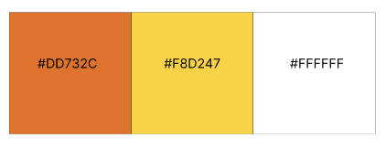

Рисунок 2.1- Цвета сайта

На рисунке 2.2 продемонстрирован логотип компании «Городская пивоварня “Рульки вверх”». Именно под этим логотипом будет компания будет представлять себя в сети Интернет.



Рисунок 2.2 -Логотип компании

Рассмотрим структуру главной страницы:

• логотип компании;

• телефон для связи;

• разделы и блюда в этих разделах;

• контактные данные;

**2.4 Характеристики оборудования для реализации проекта**

Для реализации проекта использовался портативный компьютер (ноутбук) HUAWEI MateBook D 15 . В таблице 2 приведена характеристика используемого оборудования.

Таблица 2 - Характеристика используемого оборудования

|  |  |
| --- | --- |
| Операционная система | Windows 11 |
| Тип системы | 64-разрядная |
| Процессор | Intel Core i5 1155G7 2.5 ГГц (4.5 ГГц, в режиме Turbo) |
| Частота процессора | 2.1 ГГц (4 ГГц, в режиме Turbo) |
| Объем оперативной памяти | 16 ГБ |
| Тип оперативной памяти | DDR4 |
| Объем постоянной памяти | 512 ГБ |
| Графический процессор | Intel Iris Xe graphics |

**ГЛАВА 3 Проектирование сайта**

**3.1 Общий алгоритм реализации проекта**

Этап 1. Составление технического задания, которое должно полностью описывать поставленные перед разработчиком задачи и охарактеризовать конечную цель проекта в понимании заказчика.

Этап 2. Один из ключевых этапов в разработке — стадия проектирования — создание эскизов и макетов будущего продукта.

Этап 3. Hепосредственная работа с кодом:

• установка и настройка CMS;

• установка и настройка модулей для расширения функционала;

• подключение плагинов, библиотек, шрифтов;

• доработка существующего функционала, изменение поведения и дизайна системы под требования технического задания;

• разработка собственного модуля;

• написание сценариев на JavaScript;

• верстка интернет-магазина для реализации требований технического задания. Кодирование может происходить параллельно с тестированием продукта, что помогает вносить изменения непосредственно по ходу написания кода.

Этап 4. Тестирование продукта и последующая отладка, позволяющая ликвидировать ошибки и недочеты программирования и добиться конечной цели — полнофункциональной работы разработанной программы.

Тестирование интернет-магазина на корректность отображения будет производится в популярных браузерах актуальных версий, таких как Google Chrome, Mozilla Firefox, Opera и другие. А также проверяется адаптивность сайта для мобильных устройств.

В момент тестирования важно найти и исправить недостатки, связанные с неправильным отображением сайта, когда браузер не может распознать свойства и значения используемых стилей.

**3.2 Описание процесса установки OpenCart**

1. Скачать последнюю версию OpenCart с официального сайта opencart.com. (Рисунок 3.1)

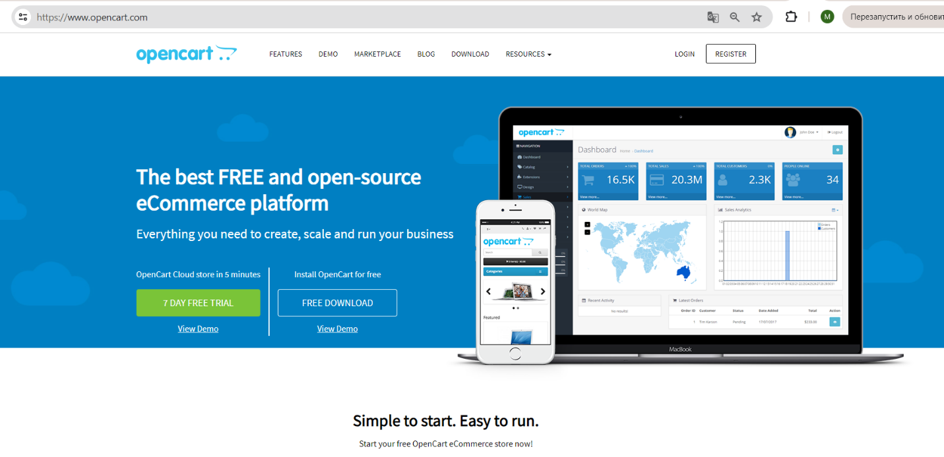

Рисунок 3.1- официальная страница opencart.com

2. Разархивировать скачанный файл на своем компьютере.

При открытии zip-архива будут видны следующие файлы:

* папка "upload"
* файл "license.txt"
* файл "readme.txt"

Папка ***"upload"*** содержит все файлы, необходимые для загрузки OpenCart на веб-сервер.

Файл ***"license.txt"*** содержит лицензионное соглашение, касающееся использования OpenCart на вашем сайте.

Файл ***"readme.txt"*** содержит ссылки на текущие инструкции по установке и обновлению OpenCart на веб-сайте.

Когда вы будете готовы, вы можете извлечь файлы из zip-архива в нужное место на вашем компьютере.

3. Загрузить содержимое папки OpenCart на свой хостинг через FTP. (Рисунок 3.2)

При загрузке сайта на хостин должна быть информация:

* имя хоста
* имя пользователя
* пароль

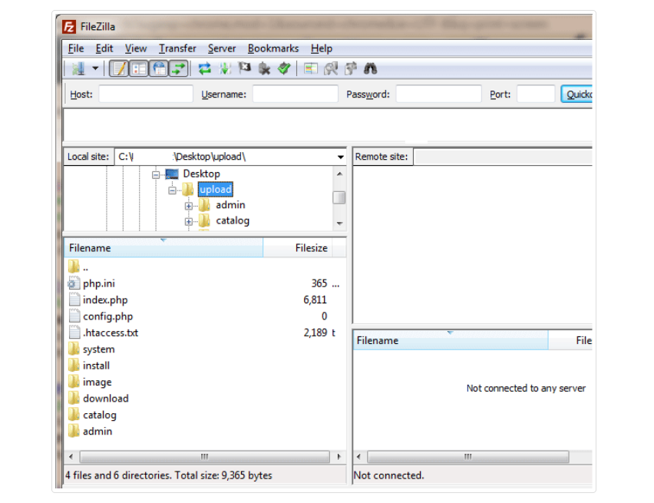

Рисунок 3.2 – Загрузка файлов на хостинг.

4. Создать базу данных MySQL для OpenCart через панель управления хостингом. (Рисунок 3.3)

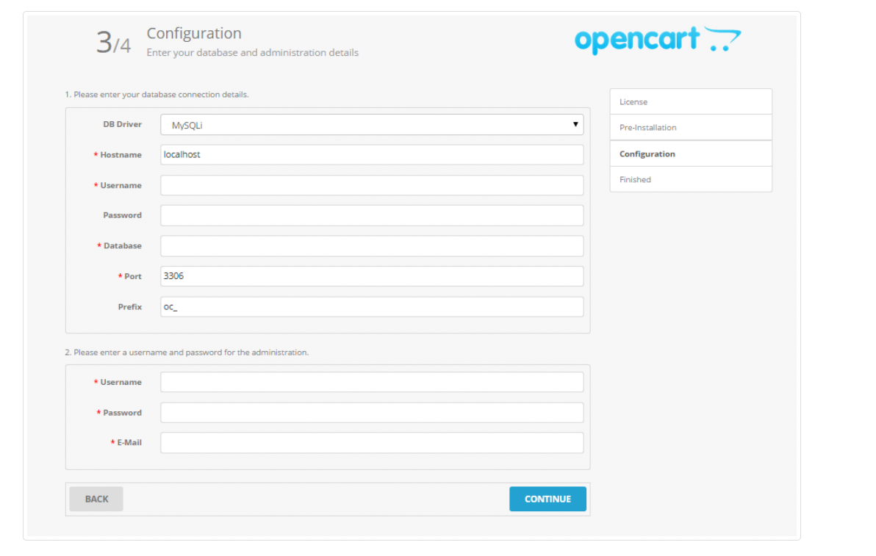

Рисунок 3.3 - База данных MySQL для OpenCart

5. Запустить установку OpenCart, открыв в браузере адрес, по которому ты загрузил файлы.

6. Следовать инструкциям мастера установки, указав необходимые данные, включая данные для подключения к базе данных.

7. Чтобы пользоваться настройками интерфейса на русском языке, необходимо русифицировать систему управления. Для этого необходимо скачать архив с официального сайта OpenCart, выбрав соответствующую установленной системе версию. (Рисунок 3.4)

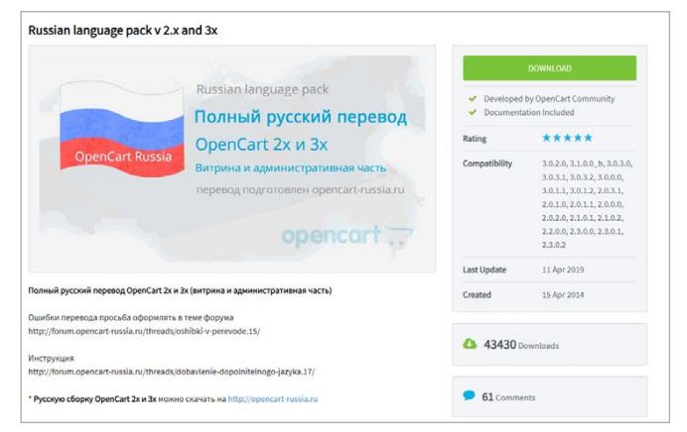

Рисунок 3.4 - Интерфейс на русском языке

**3.3 Инструменты использованные для разработки проекта**

**Текстовые редакторы** и интегрированные среды разработки, такие как:

• *Visual Studio Code*

Это кросс-платформенный редактор кода от компании Microsoft, разработанный на базе фреймворка Electron. С его помощью можно разрабатывать кросс-платформенные десктопные приложения, используя веб-технологии.

Суперсила VS Code в том, что он не привязан к определённому языку программирования, поэтому с его помощью можно создавать сайты, мобильные приложения, работать с базами данных и тестировать сервисы.

*• Sublime Text*

Это легковесный кроссформенный текстовый редактор.

Программа имеет встроенную поддержку TypeScript, JSX и TSX, современный пользовательский интерфейс, возможность использовать видеокарту для рендеринга, благодаря чему повышается производительность редактор.

Рабочая область Sublime Text в моем проекте выглядит так (Рисунок 3.5) :

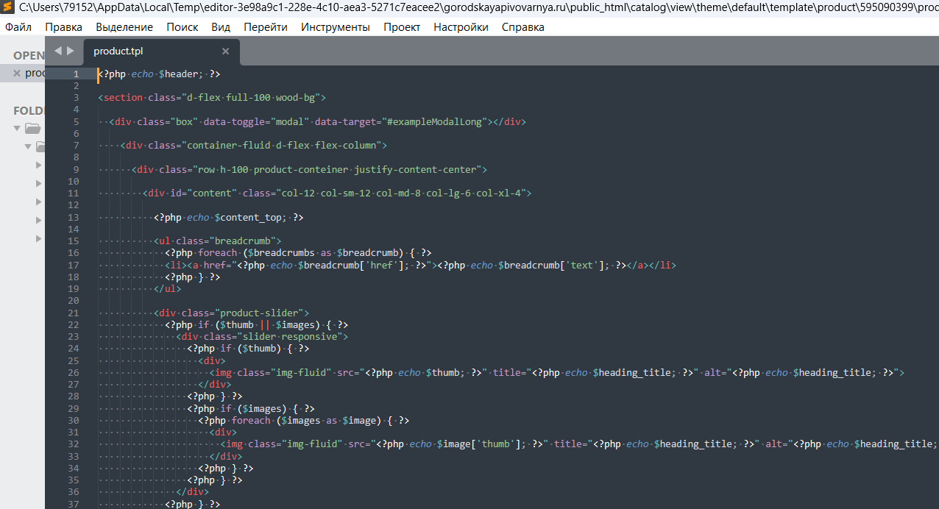

Рисунок 3.5 - Рабочая область Sublime Text

**Языки разметки и программирования:**

*• HTML*

Это язык разметки документов для просмотра web-страниц в браузере. Он сообщает браузеру как отобразить страницы, которые мы посещаем. Большинство страниц созданы с помощью HTML.

Простейший html[5]- документ выглядит следующим образом:

*< html >*

*< head >*

*< title >Название</ title >*

*< head >*

*< body >*

*< p >Тело документа </ p >*

*< body >*

*< /html >*

*• CSS*

Это формальный язык описания внешнего вида документа, написанного с использованием языка разметки. Он у нас и отвечает за дизайн элементов, которые были заданы в HTML. Но помимо HTML он также может применятся к любым XHTML документам.

Для изменения размера, цвета, шрифта и т.д. мы выбираем заданный нами элемента из HTML и присваиваем ему необходимые свойства.

Элемент с заданными ему свойствами выглядит так:

*.note {*

*color: red;*

*background-color: yellow;*

*font-weight: bold;*

*} ;*

Но, помимо этого, он позволяет представить документ в нескольких стилях таких как чтение голосом, печатное и экранное представление и т.д. Единственным недостатком CSS является различное отображение в разных браузерах. А всё потому, что они могут по-разному представлять полученные стили из CSS.

В проекте «Городская пивоварня “Рульки вверх”» стили добавляются в файл stylesheet.css

Его путь на хостинге:

/gorodskayapivovarnya.ru/public_html/catalog/view/theme/default/stylesheet/stylesheet.css

Так же в файле мы подключаем шрифты , дополнительно установленные и находящееся на хостинге в папке (Рисунок 3.6 и Рисунок 3.6.1).

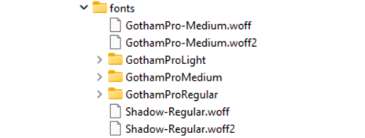

Рисунок 3.6 – Папка с подключаемые шрифты.

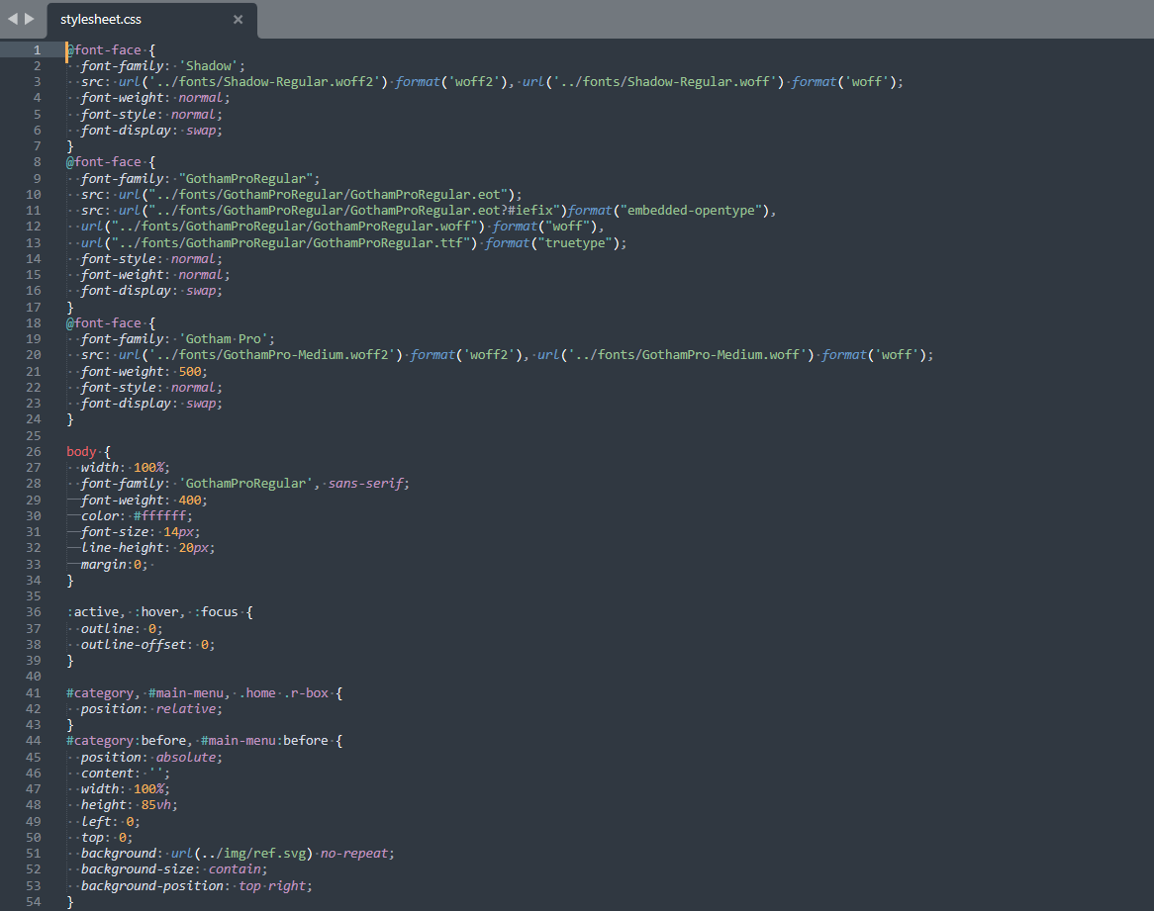

Рисунок 3.6.1 – подключение шрифтов в файле .css

*• JavaScript*

Это язык программирования, который широко используется для создания интерактивных веб-страниц.

Он позволяет добавлять различные функции, анимации и другие элементы на веб-сайты, делая их более динамичными и интересными для пользователей.

*• PHP*

Это скриптовый язык программирования, часто используемый в разработке различных web-приложений. Он сконструирован так, что его спокойно можно внедрять в HTML.

Например:

*<!DOCTYPE html>*

*<html>*

*<head>*

*<title>Пример</title>*

*</head>*

*<body>*

*<?php*

*echo "Привет PHP!";*

*?>*

*</body>*

*</html>*

PHP выполняет свои скрипты на сервере, что клиент увидел бы только результат его работы, но не смог бы понять, какой код его произвёл. Большинство сайтов в интернете работает на PHP. Он добавляет в них “динамику” позволяя им быть более интерактивными.

К таким сайтам относятся:

• социальные сети;

• блоги и форумы;

• интернет магазины;

• браузерные игры

При работе с Opencart необходима база данных. Перед установкой движка, создается БД (Рисунок 3.7), в конфиге прописываются доступы к ней.

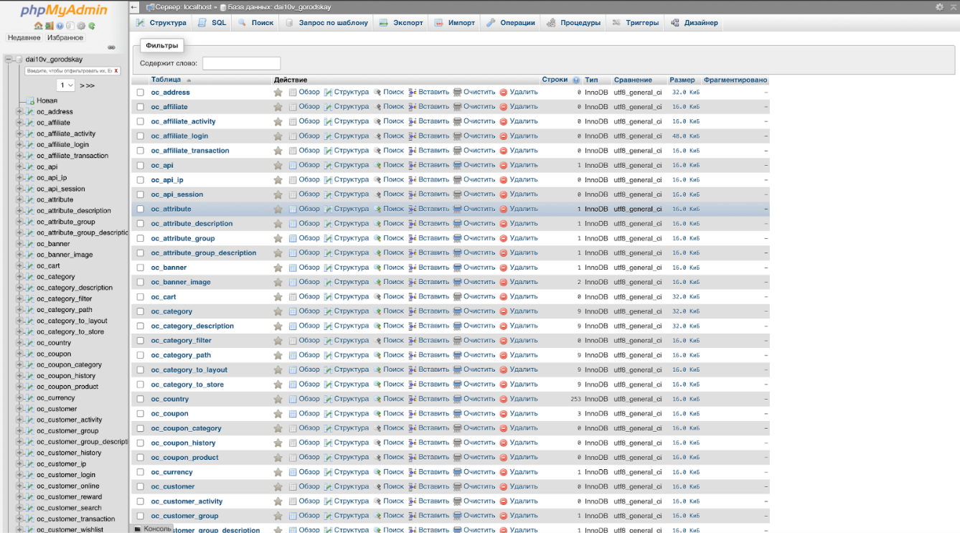

Рисунок 3.7 – база данных phpMyAdmin

**Модули и расширения.**

**Модули и расширения для OpenCart** в основном выполняют одну и ту же функцию — добавляют дополнительные возможности или функциональность к вашему интернет-магазину.

**Модули (плагины)** имеют свою собственную конфигурацию в Extensions > Modules и могут быть применены к шаблонам макета, чтобы отображать какую-то информацию в левой колонке, в правой колонке, вверху, внизу страницы.

**Расширения**, как правило, представляют собой более крупные пакеты программного обеспечения. Они могут включать в себя несколько модулей или функциональных блоков.

В своем проекте для реализации блока виртуальное меню я использовала плагин Product Category Accordion.

**YITH WooCommerce Category Accordion** — это плагин, который позволяет показывать категории продуктов в виде аккордеонов и улучшает дизайн и удобство использования магазина.

**Он позволяет:**

* показывать категории и подкатегории продуктов, чтобы облегчить навигацию для пользователей;
* создавать виджеты для просмотра продуктов с конкретными тегами;
* показывать виджеты с пользовательскими меню и быстро получать доступ к нужным страницам с информацией или акциями.

В зависимости от потребностей можно показывать, сколько продуктов входит в категорию, скрывать пустые категории, решать, показывать меню закрытым или открытым при загрузке страницы, и многое другое.

На сайте это выглядит так (Рисунок 3.8) :

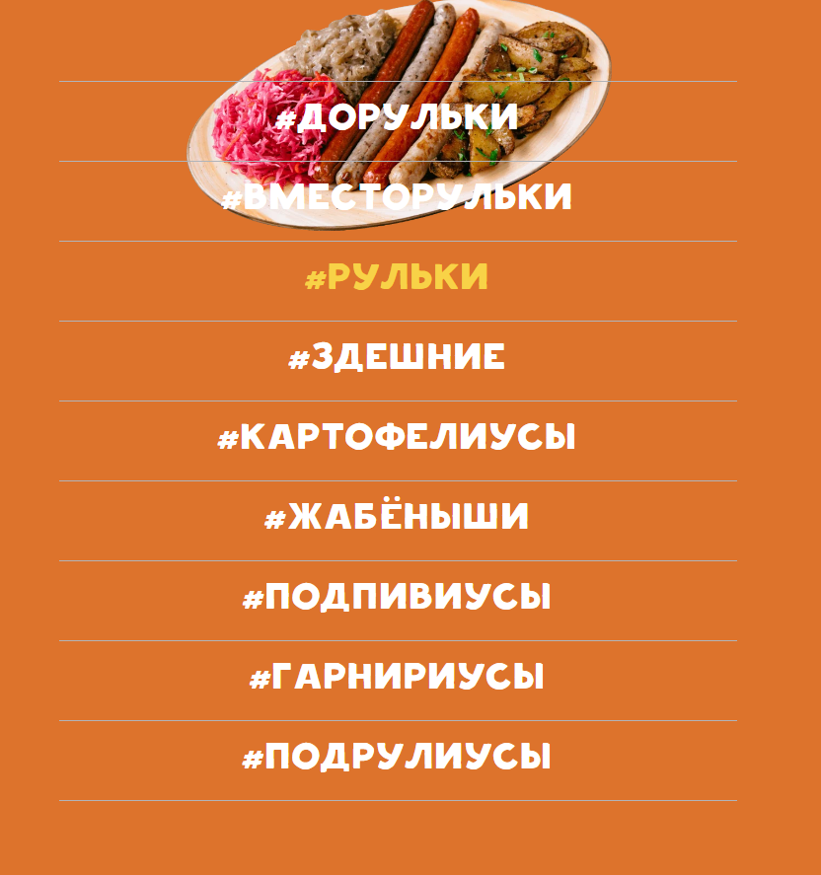

Рисунок 3.8 – Использование плагина Product Category Accordion

Каждый элемент меню создается через панель администратора ( Рисунок 3.9).

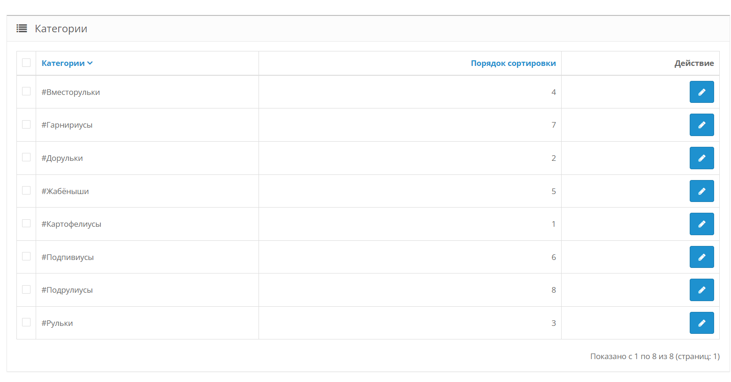

Рисунок 3.9 – Создание категорий меню

В дальнейшем, чтобы при раскрытии элемента меню отображались блюда надо создать зависимость между категорией меню и товаром. Для этого в панели администратора выбираем Товары, а далее в рабочей области Товары выбираем вкладку связи, в которой указываем связь товара и под категории, это можем увидеть на Рисункке 3.10

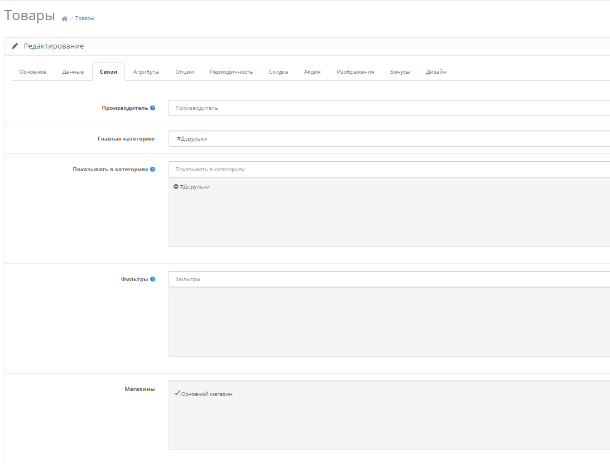  
Рисунок 3.10 – Привязка товара к категории меню

Мы получим такой вид на сайте при клике на заголовок категории (Рисунок 3.11).

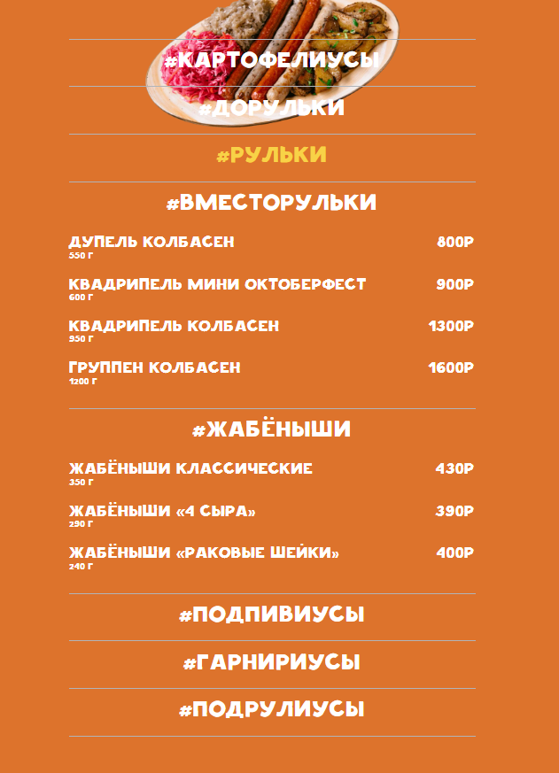

Рисунок 3.11- Вид меню

Плагин Product Category Accordion был доработан и стилизован под утвержденный макет. Путь к фалу (Рисунок 3.12):

[gorodskayapivovarnya.ru/public_html/catalog/view/theme/default/template/extension/module/pc_accordion.tpl](http://gorodskayapivovarnya.ru/public_html/catalog/view/theme/default/template/extension/module/pc_accordion.tpl)

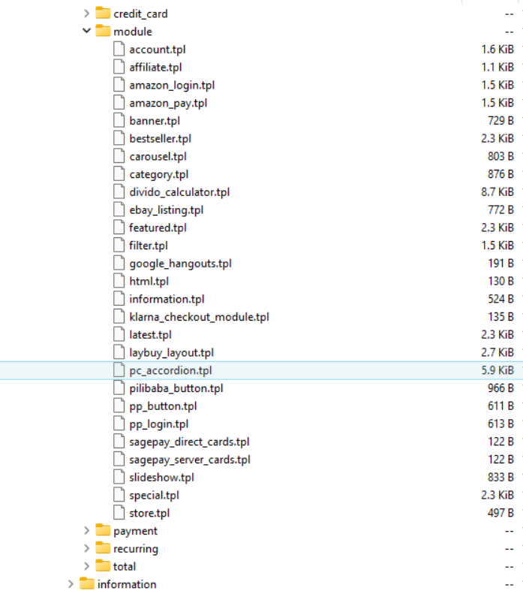

Рисунок 3.12 – Расположение плагина на хостинге

**Библиотеки:**

*• Bootstrap*

Адаптированность и быстрая работа на мобильных устройствах — стандартное требование к современному веб-проекту. Учитывая, что пользователи чаще обращаются к мобильным браузерам, а не к десктопным, разработчикам требуются инструменты для разработки сайтов, ориентированных именно на мобильные устройства.

[Bootstrap](https://getbootstrap.com/)— отличный инструмент с открытым исходным кодом для веб-разработки с помощью HTML, CSS и JS. Свежая версия фреймворка выпущена под девизом: «Mobile First», что означает приоритет адаптации под мобильные устройства. Практически весь продукт был переделан с нуля, чтобы внедрить поддержку низких разрешений экрана и масштабирования.

**Графические редакторы:**

*• Photoshop*

Это профессиональное программное обеспечение для редактирования графики, которое широко используется в дизайне, фотографии, медиаиндустрии и других областях.

С его помощью можно создавать и редактировать изображения, работать с цветами, добавлять эффекты, создавать иллюстрации, дизайны интерфейсов и многое другое.

Photoshop предлагает множество инструментов и функций для творческой работы с изображениями, а также поддерживает работу с различными форматами файлов.

*• Figma*

Это инструмент для дизайна интерфейсов, который позволяет создавать прототипы, макеты и коллаборировать над дизайн-проектами в реальном времени. Figma пользуется популярностью среди дизайнеров и разработчиков благодаря своей удобной веб-платформе, возможности работать как в онлайн-режиме, так и оффлайн, а также интеграции с другими инструментами и сервисами. С помощью Figma можно создавать макеты веб-сайтов, мобильных приложений, дизайны интерфейсов и многое другое.

C помощью графических редакторов происходила обработка фотографий используемых на сайте (Рисунок 3.13).

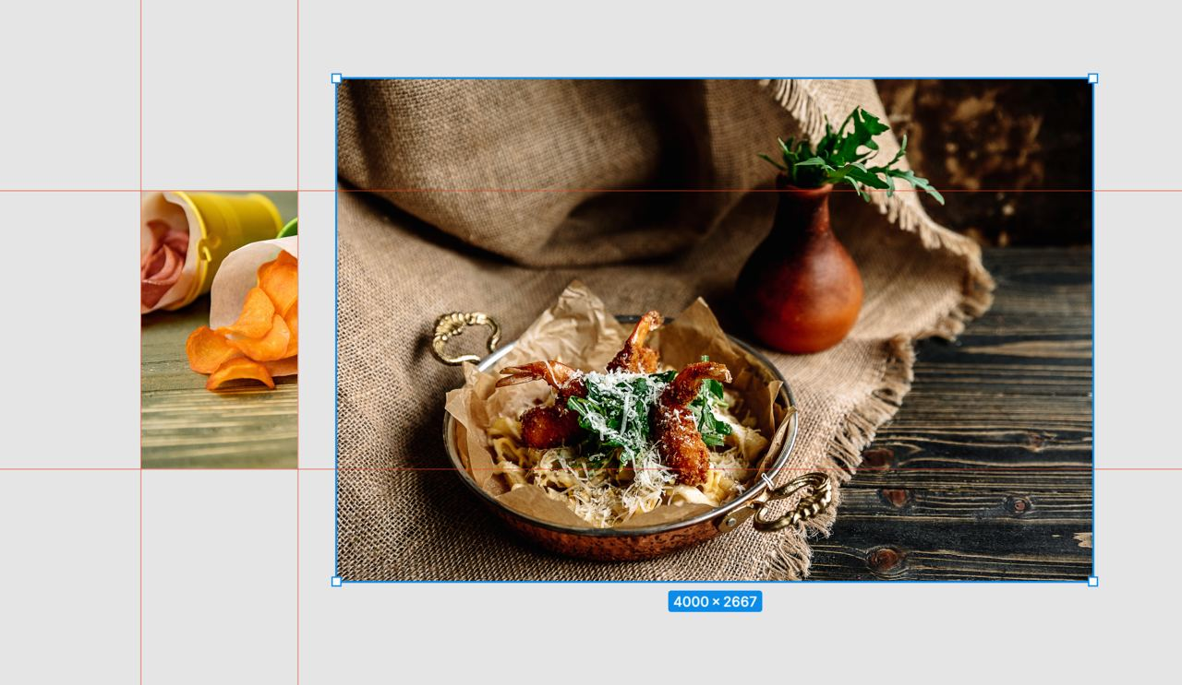

Рисунок 3.13 – Процесс обработки фотографий

Далее обработанные фотографии загружаются на хостинг в папку img как показано на Рисунке 3.14:

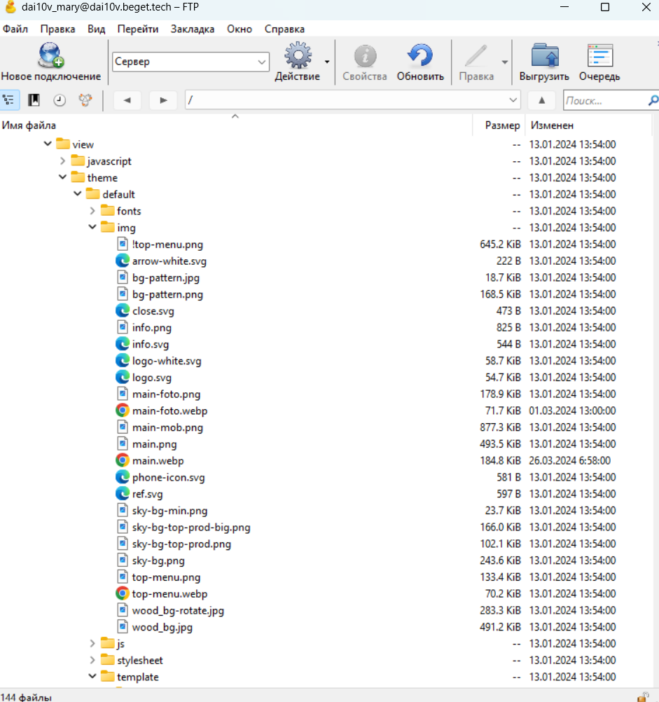

Рисунок 3.14 - Загрузка фотографий на хостинг в папку img

**Темы и шаблоны системы OpenCart**

Стандартная тема по умолчанию, которая предустановлена на OpenCart , является базой для ваших новых идей, тем и шаблонов. По простому, это стандартный дизайн, основанный на популярном CSS фреймворке Bootstrap и создан специально для OpenCart.  
Если Вы желаете изменить стандартную тему, Вам необходимо иметь базовые знания CSS и HTML. А для некоторых частей дизайна вам понадобятся знания tpl, javascript и php. Перед тем как приступить к созданию или изменению темы, необходимо изучите структуру директорий и назначение файлов.

Файлы представления, таблицы стилей и изображения для шаблона, расположены по пути catalog/view/theme/default

Директория **default**содержит следующие папки:

***image*** - директория изображений шаблона (кнопочки, стрелочки, указатели, фон итд)

***stylesheet*** - директория файлов стилей шаблона

***stylesheet.css*** - Основной/Главный файл стилей шаблона

***slideshow.css*** - файл стилей для модуля Слайдшоу

***carousel.css*** - файл стилей модуля Карусель

***template***- директория файлов темы, в ней размещены директории с шаблонами для главной, модулей, колонок итд

**common**

***home.tpl*** - шаблон главной страницы (структура и порядок вывода ниже описанных шаблонов)

***header.tpl*** - шаблон верхней части страницы (в.т.ч. подключение стилей и скриптов)

***footer.tpl*** - шаблон подвала страницы (там где ссылки информация, служба поддержки итд)

***column_left.tpl*** - левая колонка

***column_right.tpl*** - правая колонка

***content_bottom.tpl*** - шаблон нижней части контента (когда указываем схему Низ страницы )

***content_top.tpl*** - шаблон верхней части контента (когда указываем схему Верх страницы )

***maintenance.tpl*** - страница при переключении магазина в режим обслуживания

***success.tpl*** - страница о успешном результате (например, при успешном оформлении заказа)

**product**

***product.tpl*** - шаблон страницы товара

***category.tpl*** - шаблон вывода товаров в категориях

***search.tpl*** - страница поиска и результатов поиска

***compare.tpl*** - шаблон страницы сравнения товаров

***manufacturer_info.tpl*** - вывод товаров производителя, при клике на ссылку производителя

***manufacturer_list.tpl*** - список производителей

***review.tpl*** - вывод отзывов о товаре в product.tpl

***special.tpl*** - страница товаров по Акции

**information**

***information.tpl***- шаблон страниц вывода статей

***contact.tpl*** - страница Связаться с нами

***sitemap.tpl*** - страница Карта сайта

**module** - шаблоны модулей

***category.tpl*** - Категории

***welcome.tpl*** - Модуль Приветствие (если из шаблона убрать вывод заголовка, то получится HTML модуль)

***information.tpl*** - Информация

***slideshow.tpl*** - Слайдшоу

***banner.tpl*** - Банер

***carousel.tpl*** - Карусель

***bestseller.tpl*** - Хиты продаж

***featured.tpl*** - Рекомендуемые

***latest.tpl***- Последнии

***special.tpl*** - Акции

***account.tpl*** - Аккаунт

***affiliate.tpl*** - Партнерская программа

***google_talk.tpl*** - Модуль Google Talk

***store.tpl*** - Модуль Магазин

***currency.tpl*** - шаблон вывода переключателя валюты, то что мы видим в header.tpl

***language.tpl***- шаблон вывода переключателя языка, то что мы видим в header.tpl

***cart.tpl*** - шаблон вывода Корзины, то что мы видим в header.tpl

**checkout** - директория шаблонов страниц Оформления заказа и корзины

***cart.tpl*** - страница Корзины

***checkout.tpl*** - Общий файл шаблона Оформление заказа

***login.tpl*** - страница ввода логина и пароля или оформление без регистрации

***guest.tpl*** - шаблон шага ввода данных при оформлении без регистрации

***guest_shipping.tpl*** - шаблон шага ввода данных доставки при оформлении без регистрации

***register.tpl*** - шаблон шага ввода данных при оформлении заказа с регистрацией

**payment_address.tpl** - шаблон шага ввода личных данных адреса плательщика

***shipping_address.tpl***- шаблон шага ввода данных нового адреса доставки

***shipping_method.tpl*** - шаблон шага Выбор метода доставки

***payment_method.tpl*** - шаблон шага Выбор метода оплаты

***confirm.tpl*** - шаг подтверждения заказа (последний шаг со списком товаров)

**account** - директория шаблонов страниц Личного кабинета

***account.tpl*** - Страница Личный кабинет

***login.tpl*** - Страница входа в аккаунт index.php?route=account/login

***register.tpl*** - Регистрации покупателя index.php?route=account/register

***address_form.tpl*** - Страница с формой при редактировании адреса в личном кабинете

***address_list.tpl*** - Страница Мои адреса, в личном кабинете

***download.tpl*** - страница Файлы для скачивания

***edit.tpl*** - Страница Изменить контактную информацию

***forgotten.tpl*** - страница Восстановление пароля

***newsletter.tpl*** - управление подпиской на новости

***order_info.tpl*** - информация о заказе

***order_list.tpl*** - список заказов

***password.tpl*** - страница смена пароля

***return_form.tpl*** - форма возврата товара

***return_info.tpl*** - информация о возврате

***return_list.tpl*** - список возвратов

***reward.tpl*** - страница Бонусных балов

***transaction.tpl*** - страница Транзакций

***voucher.tpl*** - страница оформления Подарочного сертификата

***wishlist.tpl*** - Закладки

**error**

***not_found.tpl*** - шаблон страницы "Запрашиваемая страница не найдена!"

**mail**

***order.tpl*** - шаблон html письма о заказе

***voucher.tpl*** - шаблон письма о покупке подарочного сертификата

**payment** - директория шаблонов модулей Методов оплаты

***cod.tpl*** - Оплата при доставке

***bank_transfer.tpl*** - Банковский перевод

***free_checkout.tpl*** - Бесплатный товар при бесплатной доставке

***liqpay.tpl*** - LiqPay

***moneybookers.tpl*** - Moneybookers

***pp_standard.tpl*** - PayPal standart

***pp_express.tpl*** - PayPal express

***pp_pro.tpl*** - PayPal Pro

***google_checkout.tpl*** - Google Checkout

**authorizenet_aim.tpl, pp_pro_uk.tpl, authorizenet_sim.tpl, authorizenet_sim_callback.tpl, cheque.tpl, klarna_invoice.tpl, klarna_pp.tpl, nochex.tpl, paymate.tpl, paypoint.tpl, paypoint_failure.tpl, paypoint_success.tpl, payza.tpl, perpetual_payments.tpl, sagepay.tpl, sagepay_direct.tpl, sagepay_us.tpl, twocheckout.tpl, web_payment_software.tpl, worldpay.tpl, worldpay_failure.tpl, worldpay_success.tpl** - данные модули оплаты Не применяются в РФ

**affiliate** директория шаблонов страниц Партнерской программы

***register.tpl*** - регистрация

***login.tpl***- страница авторизации

***account.tpl*** - страница партнера

***edit.tpl*** - редактирование данных

***forgotten.tpl*** - востановление пароля

***password.tpl*** - изменение пароля

***payment.tpl*** - страница платежных реквизитов

***tracking.tpl*** - страница Реферальный код

***transaction.tpl*** - История выплат

Для проекта используется стандартная тема OpenCart (default), ее файлы с шаблонами можно найти, если перейти в папку default (Рисунок 3.15).

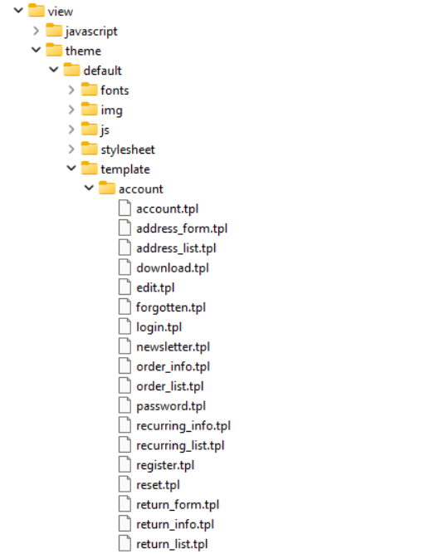

Рисунок 3.15 – Размещение папки default

**Системы управления контентом (CMS):**

*• OpenCart*

Это бесплатная платформа для создания интернет-магазинов, которая позволяет пользователям быстро и легко запустить электронную торговлю.

OpenCart предлагает широкий выбор функций для управления товарами, заказами, оплатой, доставкой и другими аспектами онлайн-бизнеса. Эта платформа имеет открытый исходный код, что позволяет разработчикам настраивать и расширять функционал магазина с помощью различных модулей и тем.

OpenCart также обладает дружественным интерфейсом администратора, что делает процесс управления магазином более удобным.

**FTP клиент**

FTP является аббревиатурой от технологии **File Transfer Protocol** (Протокол Передачи Файлов). Это один из самых старых протоколов передачи файлов между компьютерами или между вашим веб-хостом и сервером. Поэтому, когда мы говорим про **FTP клиенты** - мы говорим про программы, выполняющие эту задачу.

*•* [***Cyberduck***](https://www.comss.ru/page.php?id=8998)

Это популярный инструмент с открытым исходным кодом для работы с облачными хранилищами и различными сетевыми протоколами.

С помощью Cyberduck (Рисунок 3.16) Вы можете загружать файлы в облачное хранилище, удалять их, создавать папки, создавать URL-ссылки, а также создавать шифрованные контейнеры с поддержкой сквозного шифрования.

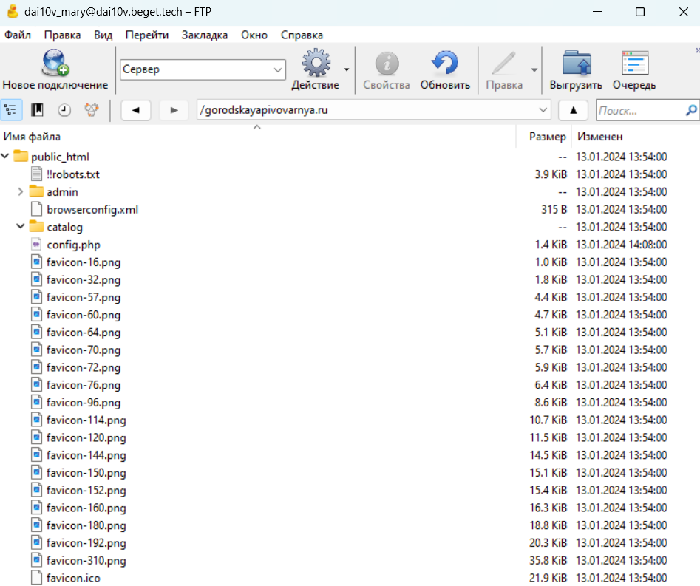

Рисунок 3.16 – Рабочая область Cyberduck

ЗАКЛЮЧЕНИЕ

Глобальная информатизация общества привела к тому, что потребность в информации, растет с каждым новым пользователем сети. При этом задача специалистов в области информационных технологий обеспечить пользователей полной и достоверной информацией путем простого и удобного для пользователей доступа к накопленным массивам данных.

На рынке существует множество CMS, от простых в освоении и свободно распространяемых, до систем профессионального уровня и требующих высоких навыков в сфере разработки. Как правило, более серьезные системы управления web-сайтами являются платными или имеют платные модули.

При разработке web-сайта особое внимание необходимо уделять его дизайну. Ведь у посетителя web-сайта сможет сложиться первое впечатление обо всей компании и важно, чтобы оно было положительным. Существуют различные правила выбора цветовой гаммы web-сайта, расположения основных элементов на станицах web-сайта, а также минимальные требования по функциональности web-сайта. Соблюдение всех правил и требований залог успешного создания web-сайта.

Результатом дипломной работы стало создание сайта-визитки с виртуальным меню предприятия общественного питания «Городская пивоварня “Рульки вверх” г. Коломна», чья деятельность заключается в формирование ресторанной услуги, как комплексного продукта: приготовленная пища, обслуживание, сервис, месторасположение.

Разработанный сайт позволяет автоматизировать процессы доступа к информационным ресурсам компании через Интернет и информационный обмен между компанией и потенциальными клиентами.

В ходе дипломной работы был изучен процесс создания с помощью системы управления контентом OpenCarе.Сайт- визитка, созданный во время выполнения дипломной работы, включает в себя полную информацию о компании, виде деятельности. Так же на сайте содержится информация о меню, блюдах и описаниях блюд. На сайте имеется информация с контактами и реквизитами компании.

Таким образом, в ходе выполнения дипломной работы была достигнута цель и выполнены задачи исследования. В ходе исследования была изучена предметная область, а также инструменты, необходимые для разработки сайта.

### **СПИСОК ИСПОЛЬЗУЕМОЙ ЛИТЕРАТУРЫ**

1. Якоб Нильсен. Веб-дизайн. Книга Якоба Нильсена. – М.: Символ-Плюс, 2019. – 512 с.

2. Иван Скоморох. Теория компьютерной презентации. Психология бизнеса (+ CD-ROM). – М.: Тропа Троянова, 2017. – 176 с.

3. Воронин Б. А. Системный анализ: методические указания по выполнению курсового проекта для студентов, обучающихся с применением дистанционных образовательных технологий / Б. А. Воронин. – Томск: ФДО ТУСУР, 2021. – 82 с.

4. Филип Триливен. Открой свой электронный бизнес. – М.: ФАИР-ПРЕСС, 2020. – 640 с.

5. А.В. Юрасов, А.В. Иванов. Интернет-маркетинг. – М.: Горячая Линия - Телеком, 2017. – 246 с.

6. Евгений Мухутдинов. Как сделать свой сайт и заработать на нем. Практическое пособие для начинающих по заработку в Интернете. – СПб.: Питер, 2020. – 272 с.

7. Эрик Энж, Стефан Спенсер, Рэнд Фишкин, Джесси Стрикчиола. SEO - искусство раскрутки сайтов. – СПб.: БХВ-Петербург, 2018. – 592 с.

8. Проектирование баз данных. [Электронный ресурс]. – Режим доступа: https://ru.wikipedia.org/wiki/Проектирование_баз_данных (дата обращения: 14.10.2022).

9. Андрей Рябых. Как зарабатывать деньги в интернете. – М.: Манн, Иванов и Фербер, 2016. – 208 с.

10. К.Акила, А.Еремеевский. Интернет-магазин с нуля. Полное пошаговое руководство. – СПб.: Питер, 2022. – 176 с.

15. Андрей Мамонтов. Практический PR. Как стать хорошим PR-менеджером. – М.: Книга по Требованию, 2017. – 240 с.

16. Н.С. Левина, С.В. Харджиева, А.Л. Цветкова. MS Excel и MS Project в решении экономических задач. – М.: Солон-Пресс, 2016. – 112 с.

18. Ю.А. Зиссер. Маркетинг on-line. Как превратить сайт компании в эффективный инструмент продаж. – М.: Издательство Гревцова, 2020. – 304 с.

19. Д.Н. Колисниченко. Поисковые системы и продвижение сайтов в Интернете. – М.: Диалектика, Вильямс, 2017. – 272 с.

20. Робин Никсон. Создаем динамические веб-сайты с помощью PHP, MySQL, JavaScript и CSS. 2-е издание – К.: Питер,2023. -832 c.